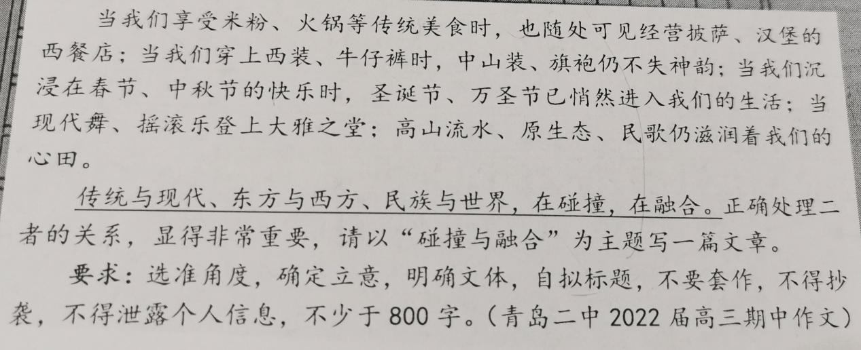

碰撞产生融合，融合促进碰撞 李润豪 54分

在我们的日常生活中，常常会有这样的场景：当我们穿上西装、牛仔裤，中山装、旗袍仍不失神韵；当我们沉浸在春节、中秋节的欢乐时，圣诞节、万圣节也已悄然进入生活；当现代舞，摇滚乐登上大雅之堂；高山流水、原生态民歌仍滋润着你我心田，这些传统与现代、东方与西方乃至民族与世界的碰撞与融合，都启发着我们思考碰撞与融合二者的关系，我认为，碰撞产生了融合，融合促进了碰撞。

首先，碰撞产生了融合，也使融合成为了可能。我们只有让不同的物品、不同的思想、不同的文化相互碰撞，才有可能迸出火花，各取新奇精华之想法，融合一家。榴莲与披萨相互碰撞，便有了榴莲披萨；辩论赛上同学们各抒己见、博采众长，有了思维碰撞的火花，有了思想上的融合与升华；北斗团队中有各领域的精英碰撞知识、表达看法，才有了最终融合的产物——北斗卫星。生活中的方方面面都离不开碰撞，是碰撞，让融合成为了可能。

同时，融合，也能在不同事物、不同思想、不同文化互相靠近时，更好地促进碰撞。古典音乐与现代音乐相互融合，使其具有了全新的表现形式，也让其中更多的不同元素更好地碰撞；世界各国共聚全球气候峰会，才让各自的智慧得以碰撞，共探解决全球气候问题的方案；唐朝时汉民族与吐蕃联姻，才让我们能够交换更多的物品、交流更多的文化。由此可见，这些古典与现代、民族与世界的融合，都能促进更深一步的碰撞。

碰撞与融合二者联系紧密，不可分割。这二者在相互促进、相互作用的同时，让我们的生活、我们的世界得以焕发出更加绚丽的光彩。诗词的风雅先生叶嘉莹，得唐宋绝学、续易安灯火、贯中西文脉；翻译界泰斗许渊冲先生潜心研究、融合东西方文学作品、成就瞩目。二位大家，都在东西方不同元素碰撞后使其部分融合，又在融合后继续探究，碰撞出新的火花。可见，碰撞让融合成为了可能，融合，也能促进更多、更好的碰撞。

生活在当今时代，传统与现代、东方与西方、民族与世界，都在不断碰撞、不断融合。作为当代青年的我们，也应学会处理好碰撞与融合的关系，带着崭新的眼光发现世界、探索世界，让不同的事物、思想、文化得以碰撞，让不同的观点、技术、文化得以融合，为传统与现代、东方与西方乃至民族与世界的碰撞与交融贡献自己的一份力量！